popkonst
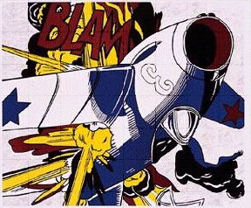
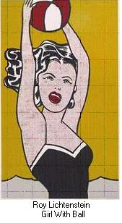
Roy Lichtenstein "Blam"
"Everything is beautiful. Pop is everything."
Andy Warhol

uppkomst
I början av 60-talet blev hippi rörelsen stort i Västvärlden. Den unga generationens värderingar förändrades. Gamla sociala hierarkier höll på att försvinna. Tidigare på 50-talet uppståd det en ny ungdomskultur med förebilderna som bl.a. Elvis Presley och James Dean. Den nya kulturen manade till uppror och befrielse från det gamla samhället. Dåvarande kultur byggde på industriellt välstånd och klichéartad filmindustri från Hollywood. Den nya ungdomskulturen ledde till förändringar i samhälle och gav upphov till en ny konstepok, popkonst. Den nya stilen var verklighetsbunden till skillnad från dåvarande moderna stilar. Popkonstnärer hämtade sina motiv ur vardagen.
50- 60-talet
50- och 60- talets västsamhälle var ett konsumtionssamhälle. Teknologi och massproduktionsindustrier var på frammarch. Vardagen präglades av tron på tekniken och utvecklingen. Men civilisationen insåg också för första gången i historien att den kunde förgöra sig själv. Dessutom började man att sakta inse att konsumtionssamhälle var egentligen ett "riv och släng" samhälle.
popkonst och massmedia
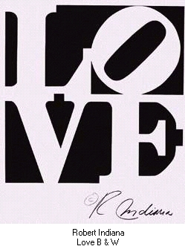
Massmedia blev till en industri i takt med den tekniska utvecklingen.
Massmedian började att leverera mer och mer information till varje enskild konsument. Men median utveklades snart till mer än bara en informationskanal. Den blev till kulturmotorn i samhällen. Den förnmedlade inte bara information utan också underhållning och därmed kultur. Massmedia gjorde även konst till en konsumtionsvara. Vägen för konsten till konsumenten blev dessutom mycket snabbare och detta påverkade i sin tur produktionstiden.
Popkonstnärer använde flitigt massmedier som inspirationskällor. Popkonsten påvisade hur massmedia förenklade sina budskap. Det var deras sätt att stilisera informationen för att höja underhållningsvärdet och locka konsumenterna. Denna stilisering blev ofta temat för konstnärernas experimenterande. En annan vanlig inspirationskälla blev reklam. Popkonsten försökte att visa reklamvärldens skönhetsidealer, mönster av romantiserade och standartiserade känslor.
popkonsten i Storbritanien
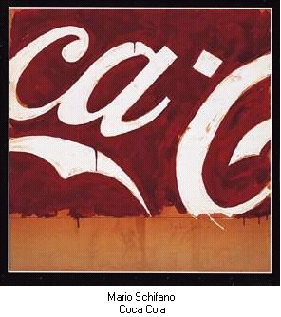
Tidigt på 50-talet började Englands konstnärer och intellektuella inse att deras kultur var beroende av massmedia, teknisk utveckling och sociala förändringar. De insåg också hur detta ledde till amerikaniseringen av Europa. Detta ledde till att "Oberoende Gruppen" sammanträdde året 1952. På detta sammanträde diskuterades allt från karossdesign till "expansion av konstnärliga tekniker bortom traditionella uttrycksformer" (cit. Tilman Osterwold).
Två av deltagarna i "Oberoende Gruppen" var Eduardo Paolozzi och Richard Hamilton. Dessa män kallades senare för London popkonstens fadrar. Startskottet för popkonsten var en föreläsning som hölls av Eduardo Paolozzi. Paolozzi var den första konstnär som började med kollage. Redan 1947 använde han sig av bilder från serietidningar, tidskrifter och reklamannonser för sina kollager. Dessa kollage blev senare grunden för den brittiska popkonsten.
Popkonsten spred sig snabbt både geografiskt och bland unga konstnärer. Det var just genom de unga konstnärerna, som popkonsten påverkades så kraftig av influenserna från USA. 1960 ordnades utställning "Young Contemporaries". Det var på denna utställming som popkonsten kom ut till allmänheten och blev uppmärksammad för första gången. Den britiska konsten spränge de traditionella gränserna för en konstnärlig utveckling.
popkonsten i USA
Popkonsten i USA utvecklades för det mesta helt oberoende av den brittiska motsvarigheten. USAs popkonst grundade sig på amerikanernas nyvunna självkänsla och garderade sig mot influenserna från Europa. Den amerikanska popkonsten utvecklades i flera faser. Varje fas kännetecknades av olika reaktioner och skildringar från popkonstnärerna beroende på de samtida samhällsförändringarna.
Första fasen i popkonstens utveckling, s.k. "pre-Pop" skede, var väldigt nära besläktad med Abstrakt Expressionism. Denna fas var som en mjukstart för de framtida popkonstnärer, som gradvist lämnade Expressionismens former för att gå över till popstilen.
"pre-Pop"-skede övergick sedan till den andra fasen. Många viktiga konstnärer med rötterna i 50-talet och i en komersiell konst och design övergick till popkonsten. Trots de allmänna protesterna stöddes och sponsrades dessa konstnärer av några experimentella gallerier och kommittéer. Riktningen blev snart en succé och erkändes som popkonst. Varje utställning följdes av jippon, teaterföreställningar och happenings.
I mitten av 60-talet började popkonsten spridas utanför New York,till västkusten, Europa och även till Storbritanien, där det redan fanns sin egen lokal popkonst. I det sista skedet kännetecknades popkonsten av en radikal realism i sina skildringar av sociala relationer.

källor :
"Pop Art" av Tilman Osterwol
world wide web (http://www.postershop.com/)
Elmir Jagudin , NV1G
November 1998

